**Hướng dẫn Stacking Switch 1960**

Thiết bị switch Aruba Instant On 1960 là giải pháp có khả năng mở rộng tuyệt vời cho các doanh nghiệp có nhu cầu băng thông cao hơn. Khi doanh nghiệp của bạn cần kết nối nhiều thiết bị hơn, bạn có thể mở rộng mạng của mình bằng cách "Stacking" nhiều thiết bị switch 1960.

Stacking các switch lại với nhau cho phép bạn dễ dàng bổ sung dung lượng mạng để hỗ trợ nhiều thiết bị hơn như WiFi, máy in, camera giám sát, máy chủ và máy tính để bàn. Việc stacking cũng làm cho mạng của bạn trở nên đáng tin cậy hơn, đảm bảo tính năng dự phòng, do đó bạn không cần phải lo lắng về sự cố mạng cũng như chất lượng mạng.

**Tại sai lại Stack Switch ?**

1. Đơn giản hơn : Với tính năng Stacking, nhiều Switch vật lý được kết nối với nhau, hoạt động giống như là 1 switch duy nhất lớn hơn. Có thể gộp 4 switch 1960 lại thánh 1 Stack. Bạn có theerr quản lý chúng qua giao diện Web GUI ở local hoặc từ xa qua Cloud Aruba Instant On.
2. Đáng tin cậy hơn : Nếu 1 switch trong Stack bị lỗi, các switch khác sẽ tự động đảm nhận công việc. Mạng có thể chậm lại một chút nhưng doanh nghiệp của bạn vẫn tiếp tục hoạt động cho đến khi có thể thay thế switch bị lỗi.
3. Linh hoạt hơn : Với Stacking thì với quy mô hiện tại bạn chỉ mua những gì bạn cần, sau này khi doanh nghiệp bạn phát triển mở rộng thì bạn dễ dàng thêm nhiều switch vào để mở rộng dung lượng hơn cung cấp cho nhiều thiết bị hơn.

Bạn có hai cách để cấu hình, quản lý và giám sát cụm Stack AIO 1960 : Sử dụng Stacking ở Local hoặc Stacking trên Cloud Controller Aruba Instant On.

Local Stacking : Bạn có thể cấu hình, quản lý và giám sát cụm Stack thông qua giao diện Web GUI khi kết nối vào Switch 1960 ở local

Để xây dựng một cụm Stack ở local, bạn cần phải kết nối vào từng switch cấu hình Stacking Port và số Unit ID ( nếu cần )

Khi Stacking Port đã được cấu hình hoàn tất trên các switch trong cụm Stack, bạn cần phải kết nối cáp và tiến hành khỏi động lại các switch. Sau khi khởi động xong các switch lúc này đã trở thành một khối thống nhất với một địa chỉ IP quản lý.

Lưu ý : khi cấu hình Stack bạn nên chỉ định Unit ID để sau khi khởi động lại vị trí và chức năng của mỗi switch không bị thay đổi. Nếu thông số Unit ID không được cấu hình thì cụm Stack sẽ tự động chỉ định.

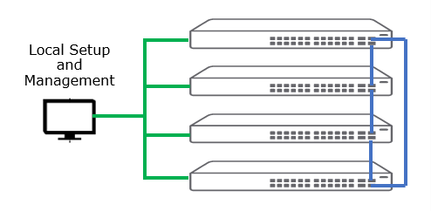

Quản trị Satcking trên Cloud : cho phép bạn truy cập vào cấu hình, quản trị và giám sát cụm Stack từ xa, ở bất kỳ nôi đâu miễn có internet. Bạn có thể sử dụng Cloud Instant On trên giao diện Web hoạc sử dụng App trên điện thoại .

Để xây dựng một cụm Stack, việc đầu tiên là kết nối tất cả các switch trong cụm theo mô hình ring topology( vòng lặp ) hoặc chain topology ( chuỗi ), sau đó kết nối bất kỳ switch nào trong cụm Stack vào internet và chờ cho đèn LED trên switch chuyển sang trạng thái chờ add vào Cloud.

Nếu bạn kết nối các switch theo cấu trúc ring topology ( vòng lặp) thì cụm Stack sẽ tự động được phát hiện trong quá trình add lên Cloud. Nếu kết nối các switch theo cấu trúc chain topology ( chuỗi ) thì bạn phải tiến hành tạo Stack thủ công. Một cách khác dễ dàng hơn là với thẻ tag màu Cam ở mặt trước của switch và sử dụng Instant On App treenm điện thoại quét mã QR code, lúc này các switch sẽ được tích hợp vào Stack.

Lúc đó , Cloud Portal sẽ chỉ định và cấu hình các thành viên trọng cụm Stack như conductor, backup và stack members. Switch conductor sẽ được xác định dựa trên switch được sử dụng để kết nối internet, sau này bạn có thể thay đổi nếu cần.

Cho dù bạn Stacking ở Local hay Cloud thì tối đa 4 switch trong một cụm Stack mà không làm gián đoạn mạng.

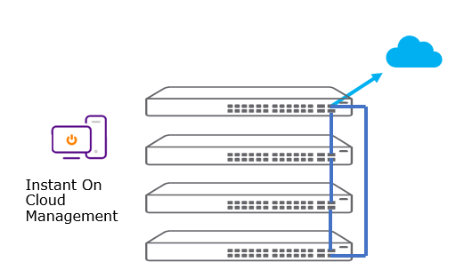

**Giám sát cụm Stack**

Dễ dàng theo dõi switch stack để đảm bảo mạng đang hoạt động trơn tru

Aruba Instant On 1960 Switch có đèn Stack LED ( “Stk”) để bạn có thể xem nhanh trạng thái hoạt động của chúng. Khi bạn đang xử lý sự cố , bạn có thể dễ dàng xác định vị trí switch hoặc stack và hiểu vai trò của từng switch trong cụm Stack qua Web GUI hoạc ứng dụng trên thiết bị di động.

Lưu ý rằng nếu bạn sử dụng tính năng Stacking trên Cloud Portal, các switch sẽ hoạt động bình thường ngay cả khi không có kết nối internet. Kết nối internet chỉ cần thiết để cấu hình, thay đổi hoặc giám sát Stack.

**Thay thế một Switch**

Nếu một switch trong cụm Stack bị lỗi, các switch khác sẽ tiếp quản mà không làm gián đoạn, Nếu switch vai trò conductor lỗi thì switch backup sẽ thế chỗ.

Để thay thế một switch, chỉ cần rút nguồn và tháo nó ra. Sau đó, bạn cấu hình switch thay thế và kết nối nó vào cụm Stack, lúc này switch này đã trở thành một phần của hoạt động của cụm Stack. Với Cloud Stacking thì việc thay thế trở nên cực kỳ đơn giản, chỉ cần tuân theo các bước khi chọn “ replace”

Cập nhật firmware cho Switch

Một tiện ích lớn của tính năng Stack được quản lý trên cloud là các switch luôn được cập nhật bản mới nhất. Khi có bản firmware mới, switch sẽ đồng bộ với Cloud Aruba Instant On và tự động cập nhật hoặc bạn có thể cài đặt thời gian để switch cập nhận theo khung giờ đã chọn.